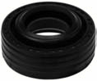
- Кат.Номер:

  - A254071

- Използва се:

  - ND SCSB06

- Характеристики:

  - В.Д. 26.4 мм
  - В.Д. 13.6 мм
  - В. 11.7 мм

